新 书 推 荐

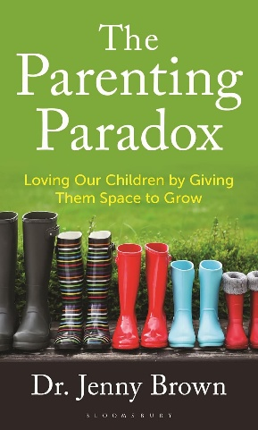
中文书名：《育儿的悖论：爱孩子，就给他成长的空间》
英文书名：THE PARENTING PARADOX: Loving Our Children by Giving Them Space to Grow
作 者：Jenny Brown
出 版 社：Bloomsbury Academic
代理公司：Jennifer Lyons/ANA/Brady
页 数：296页
出版时间：2026年6月
代理地区：中国大陆、台湾
审读资料：电子稿
类 型：家教育儿

内容简介：

育儿本身就是一个悖论：要真正爱孩子，也要给他们留出自由成长的空间。

谁都能理解这句话，但当孩子在你面前哭闹、拒学、沉迷手机/电脑或陷入焦虑时，父母又能否忍住立刻去解决问题的冲动呢？珍妮·布朗博士借助鲍恩家庭系统理论，揭示家庭中常见的循环：父母越担心，就越容易监控和介入；越是过度介入，孩子越可能依赖父母的提醒、安抚与帮助；而孩子表现得越依赖，父母又越难停止担心。她由此提出：需要被改变的“育儿项目”不是孩子，而是父母自己。

但这种转向并不意味着父母冷漠退场。书中一位母亲因为担心11岁的儿子无法集中注意力、甚至可能患有ADHD，总是不自觉地观察他的表现，并反复介入，提醒他如何专注于眼前的任务。可她越帮忙，孩子反而越烦躁，在学业和日常事务上也越来越依赖外界帮助。直到她意识到，这样监控与纠正自己的孩子实际源于自己的焦虑，并开始做出改变。作者以此类真实家庭案例，带领父母观察家庭成员之间一来一回的互动模式，练习稳定自己的情绪，退出无效的担忧与冲突循环，并以清晰的“我立场”表达原则、设定边界。孩子因此获得独立思考、做出选择和面对挫折的空间；父母也不必掌握每一种育儿技巧，便能找到自己的育儿方向。

【卖点】

·把“放手”发展为一套完整的育儿框架：本书提出“分化式育儿”，追求在亲密联结与独立空间之间保持平衡，填补了批评“直升机式育儿”之后缺少具体替代方案的空白。

·从纠正孩子转向改变家庭互动循环：书中以多个不同年龄段的家庭为例，结合互动图谱、担忧与冲突循环、“平静的传递”和“我立场”等工具，帮助父母看见自己的焦虑如何进入亲子关系，并找到真正能够由自己开始的改变。

***

许多尽责的父母都会本能地介入孩子的生活，保护并引导他们，却往往难以判断何时应该放手。尽管“直升机式育儿”广受诟病，父母却很少得到明确而实用的建议，不知道除此之外究竟还能怎么做。

在《育儿的悖论：爱孩子，就给他成长的空间》（The Parenting Paradox: Loving Our Children by Giving Them Space to Grow）一书中，珍妮·布朗博士（Dr. Jenny Brown）提出了一种全新的育儿视角：这并不是要父母少爱孩子一些，而是要把深爱孩子时常常伴随的焦虑，转化为一种更具建设性的爱。布朗博士深入剖析了塑造当今高强度育儿模式的种种文化因素，并指出，许多出于善意的育儿建议，反而可能妨碍父母自身的成长，动摇他们对育儿能力的信心。她结合真实经历与专业见解，质疑“父母必须时时介入，孩子才能健康成长”这一观念，并提出一种更为审慎而长久的育儿方式，帮助孩子逐渐走向独立。

《育儿的悖论》不提供立竿见影的解决方案，也不追逐最新的育儿潮流，而是为父母指出一条切实而长久的前行之路。布朗博士帮助父母正视并处理自身的恐惧，同时为孩子留出空间，让他们建立自信，培养韧性。在为孩子创造空间的过程中，父母也会不断成长，更清楚地认识自己在育儿中的角色，最终成为自己所期待的、能够以爱引领孩子的父母。

作者简介：

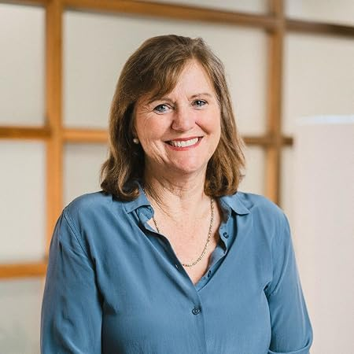
珍妮·布朗博士（Jenny Brown, PhD）从事儿童与家庭心理健康工作已有四十年。凭借相关研究、著述以及在社交媒体和演讲平台上的分享，她已成为儿童心理健康领域广受认可的思想引领者，其专业观点备受关注。布朗博士创立了“家长希望项目”（The Parent Hope Project），为家长提供心理健康知识教育，同时培训专业人士运用一种独特的干预方法，为家中孩子正面临困境的父母提供支持。她还著有《自我成长：如何在生活中的每一段关系里展现最好的自己》（Growing Yourself Up: How to Bring Your Best to All of Life’s Relationships）。现居澳大利亚新南威尔士州。

媒体评价：

“本书既有发人深省的案例，又有温和贴心的鼓励，为不堪重压的父母提供了一份难得的实用资源。”
——《出版人周刊》（Publishers Weekly）

“你如此深爱自己的孩子，可他们似乎仍在经受痛苦。你还能做些什么？很简单：改变你能够改变的——你自己！这本指南充满同理心，绝不指责父母，又立足于现实生活，将告诉你具体应该怎么做。”
——莱诺尔·斯凯纳齐（Lenore Skenazy），Let Grow组织主席，《放养的孩子》（Free-Range Kids）作者

“《育儿的悖论》（The Parenting Paradox）帮助父母缓解焦虑、保持沉着，审慎地为孩子留出成长空间。本书融合临床专业知识、真实案例与切实可行的建议，引导读者反思自我，以更清醒、更自觉的方式养育孩子。对于所有希望与孩子建立更充实、更有意义的关系的人来说，书中的见解都弥足珍贵。”
——达比·萨克斯比博士（Darby Saxbe, PhD），南加州大学（University of Southern California）心理学教授，《爸爸的大脑：父职的最新科学》（Dad Brain: The New Science of Fatherhood）作者

“《育儿的悖论》是对高强度育儿文化难得而令人耳目一新的纠偏之作。布朗博士鼓励父母不再一心想着如何‘纠正’孩子，而是把重心转向自身的成长，为他们指明一条沉着而稳健的道路，让父母能够在家庭生活中获得更清晰的认识、更坚定的信心，并与孩子建立真正的联结。”
——布里安娜·卡帕达库内尔（Bryana Kappadakunnel），《先成为更好的自己》（Parent Yourself First）作者

“这是一本对父母以及所有从事家长相关工作的人都十分重要的书。减轻孩子承受的压力至关重要，而本书以作者的研究和临床经验为基础，进一步给出了具体建议，告诉父母应该如何做到这一点。以往的相关讨论大多缺少这样的指导，我由衷地相信，本书能够推动这场讨论继续向前。”
——彼得·N. 斯特恩斯（Peter N. Stearns），《美国儿童：二战以来童年的变迁》（The American Child: The Transformation of Childhood Since World War II）合著者，乔治梅森大学（George Mason University）荣休教授

“当父母不再把孩子当作需要改造的对象，而是把改变的重心放在自己身上，每个家庭成员便能获得更大的空间，为自己承担更多责任。对于所有希望以更坚定、更有原则的立场与孩子相处的人来说，这种以自我分化为基础的育儿方式都值得借鉴。”
——凯瑟琳·史密斯博士（Kathleen Smith, PhD），《忠于自己》（True to You）和《一切并没有那么糟》（Everything Isn’t Terrible）作者

“还在犹豫要不要把又一本育儿书加入书单？这本书很可能彻底改变你对儿童青少年心理健康乃至育儿本身的认识。它不是一本按部就班的操作手册，而是更为深刻，却依然切实可行：它带来的是一次观念上的转变，是一座由基本原则点亮的灯塔，指引家庭走向成长与希望。”
——艾玛·谢尔（Emma Share），持证社会工作硕士、公共卫生硕士（LMSW, MPH），密歇根大学（University of Michigan）儿童与青少年门诊精神科

目录：

前言 凯瑟琳·史密斯博士 ix
序言 xi
致谢 xiii
引言 爱孩子的新旅程 xiv

第一部分 高强度育儿时代 1
1 不堪重负的当代父母：我们是如何走到今天的 3
2 忧心忡忡的父母 17
3 高强度育儿的多种面貌 29
4 被晾在一旁的父母：重新审视儿童心理健康中的常见观念 41
5 从困惑到清晰：父母在儿童心理健康中的预防作用 57

第二部分 重获平衡的新方法：分化式育儿 71
6 需要改变的是父母，而不是孩子 73
7 平静的感染力 89
8 担忧与冲突的循环：如何跳出怪圈 103
9 站稳父母的位置：坚守界限，找到自己的“我立场” 117
10 数字世界中的父母引领 133
11 父母的职责：用爱的引领，让每个孩子各自成长 151
12 放下压力，保持联结与爱 165

第三部分 育儿是家庭与社区共同参与的事 181
13 巩固婚姻与育儿伙伴关系 183
14 走出孤立的小家庭：以更广阔的家庭视角看待育儿 199
15 重新找回育儿共同体：家庭如何在社区支持中成长 215
16 平衡的爱：一场可持续的育儿长跑 231

注释 243
参考文献 257
索引 260
作者简介 268

感谢您的阅读！
请将反馈信息发至：版权负责人
Email：Rights@nurnberg.com.cn
安德鲁·纳伯格联合国际有限公司北京代表处
北京市海淀区中关村大街甲59号中国人民大学文化大厦1705室, 邮编：100872
电话：010-82504106
公司网址：http://www.nurnberg.com.cn
书目下载：http://www.nurnberg.com.cn/booklist_zh/list.aspx
书讯浏览：http://www.nurnberg.com.cn/book/book.aspx
视频推荐：http://www.nurnberg.com.cn/video/video.aspx
豆瓣小站：http://site.douban.com/110577/
新浪微博：安德鲁纳伯格公司的微博_微博 (weibo.com)
小 红 书：“安德鲁读书”， “安德鲁童书”
微信订阅号：ANABJ2002


